智慧教育继续教育平台使用方法
1、打开网页http://learn.wxjy.com.cn/index.action

下载地址：谷歌浏览器： http://www.google.cn/intl/zh-CN/chrome/browser/
360浏览器： http://se.360.cn/
搜狗浏览器： http://ie.sogou.com/
火狐浏览器： http://www.firefox.com.cn/
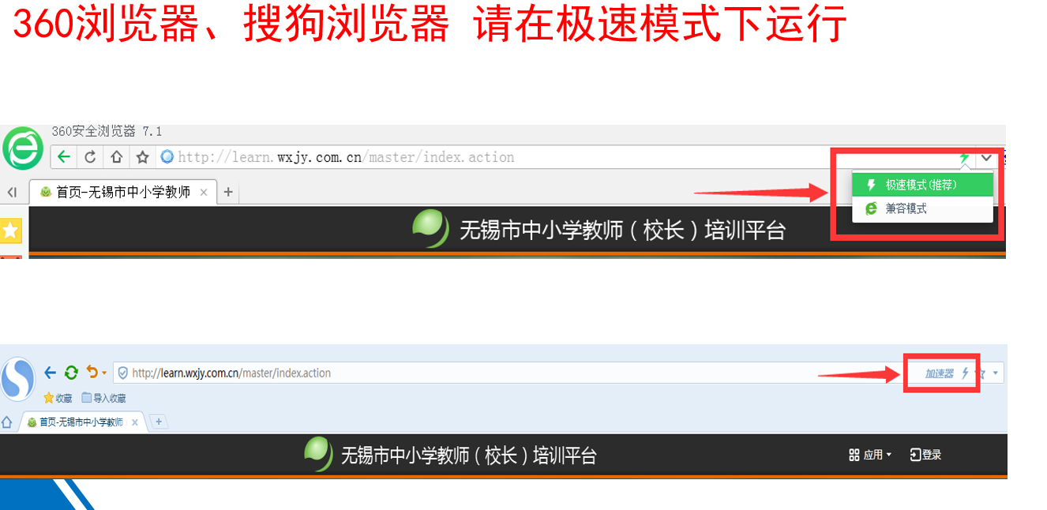
2、用户登录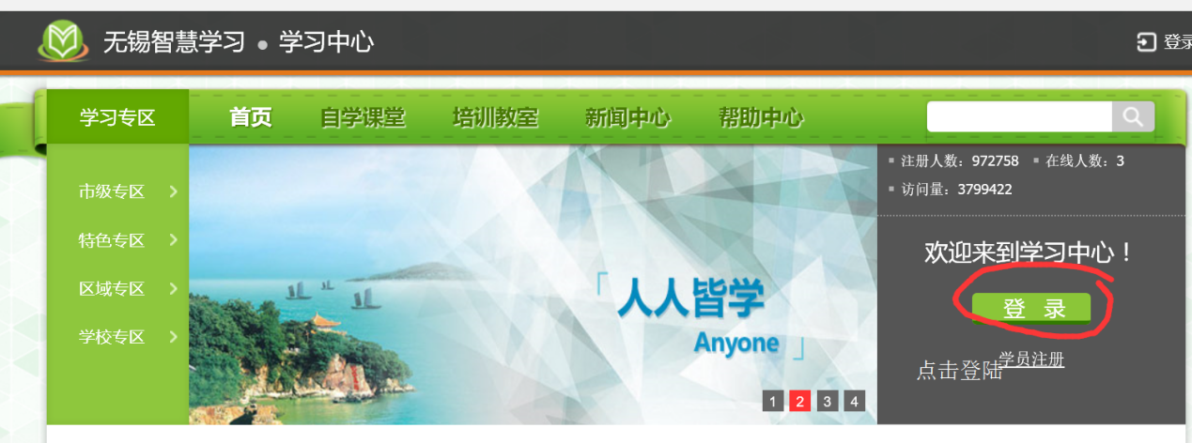
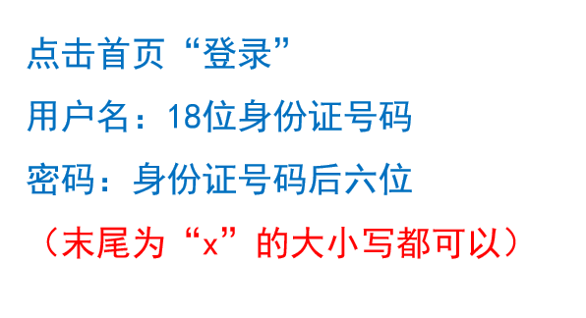
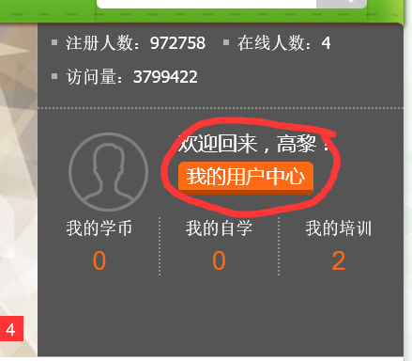
点击我的用户中心，进入。
3、前测
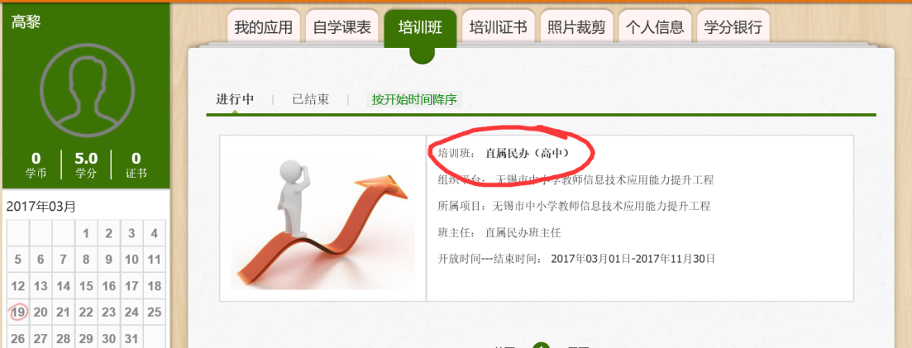
点击进入自己的培训班
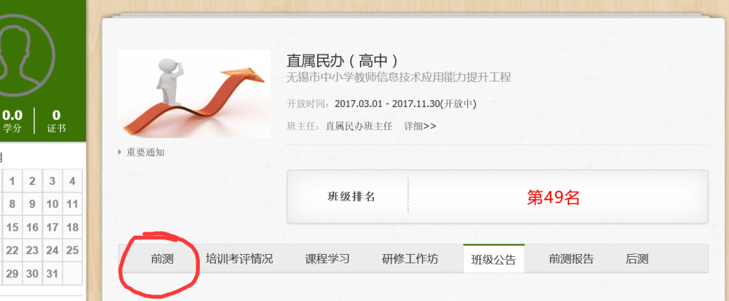
点击前测完成培训班前测内容。注意：前测只可以进入三次，切记做前测时候尽量不要退出。
- 课程学习
完成前测后就可以进入相关课程的学习
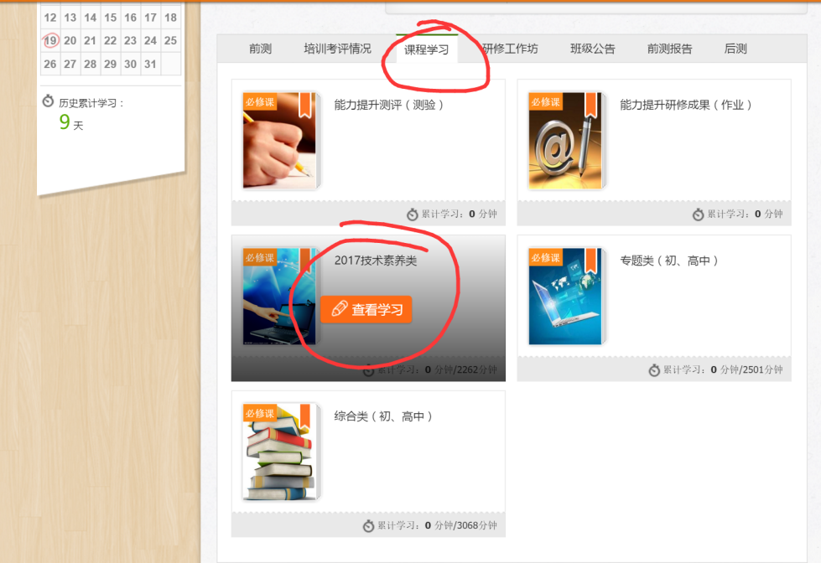
- 作业提交
模块学习完成后需完成作业，作业只能提交一次。
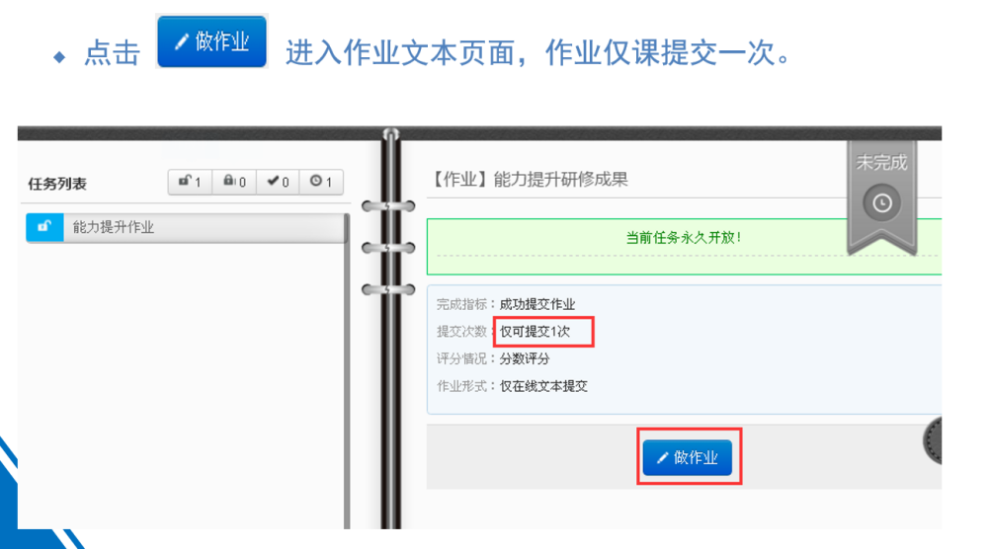
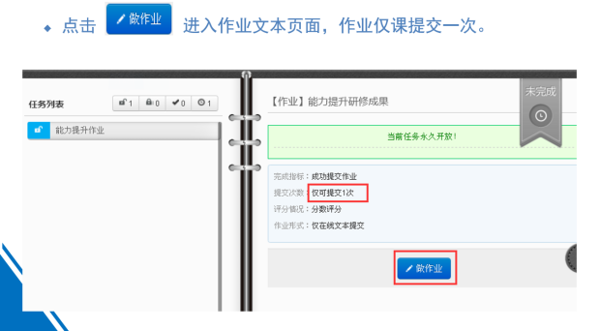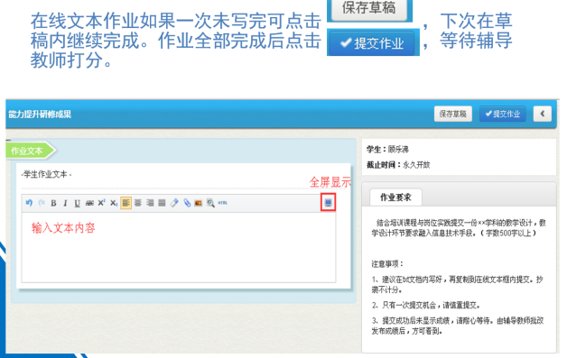

6、能力测评
作业完成后点击能力提升测评。
